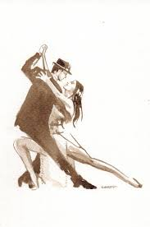

A LA SALLE D'ANIMATION
De 15 Heures à 20 Heures

AVEC Damien BEREZINSKI

ORGANISÉ PAR LE COMITÉ DES FÊTES
DE TAISSY & SAINT-LÉONARD
Entrée 12 €
Renseignements & Réservations
06.71.78.45.84

Site internet www.comitedesfetestaissy.frf E-mail : cdf.taissy@hotmail.fr
Association dite Loi du 1er juillet 1901 sous le N°2868 Déclarée le 3 juin 1970

